Witam was kochane przedszkolaki 😊

Temat dnia: Czy bazyliszek to dinozaur?
Data: 03.12.2020

- Zabawa ortofoniczna z piłką - Syczący smok. Piłka.
Dziecko z R. stoją na dywanie. Jedna osoba trzyma piłkę, którą musi jak najszybciej odrzucić (piłka symbolizuje syczącego smoka), ale najpierw musi wypowiedzieć głoskę sssss… Potem zamiana.
- Słuchanie opowiadania - Barbara Lewandowska Co wyprawiał Bazyliszek.
- Wyjaśnianie, kim był bazyliszek. R. mówi, że smoki to mogły być dinozaury, które w jakiś sposób przetrwały epokę lodowcową. Bazyliszek był takim smokiem, którego spojrzenie zamieniało człowieka w kamień.
Słuchanie opowiadania.
Bardzo dawno temu, nie wiadomo skąd, przyszedł do Warszawy… potwór Bazyliszek! Wyglądał paskudnie! Trochę jak nadęty kogut, bo miał koguci dziób i pazury. Bardziej – jak smok, bo miał smoczy ogon i łuski na grzbiecie. Ale najbardziej wyglądał na straszydło, no bo był straszydłem ze złymi ślepiami! Szedł ulicami, błyskał ślepiami i ryczał:
- Na kogo spojrzę chociaż raz, ten się ze strachu zmieni w głaz!
- Gro-gro-grozisz? – zdziwiły się gołębie. – A jakie masz prawo grozić?
- A po co mi prawo? – roześmiał się potwór. – Wystarczą mi bazyliszkowe oczy! Spojrzał na gołębie… i już ich nie było. Na ziemię spadły kamyki.
- Wydrapię ci oba ślepia! – rozgniewał się czarny Mruczek. Wygiął grzbiet, skoczył… i upadł jak kamień.
- Z każdym tak zrobię! – ryknął potwór i poszedł na Stary Rynek. Zajął dom najbogatszy i trzy piwnice pełne zasobów i bogactw. Jeszcze mu tego za mało. Znowu ryknął:
- Chcę spać na perłach i klejnotach i co dzień dostać furę złota!
- Guzik dostaniesz! – rozgniewali się krawcy po tygodniu.
- Zginiesz na naszych igłach i nożyczkach!
Nim dobiegli do potwora, skamienieli! Nieboracy!
- Figę dostaniesz! Dziurkę z obwarzanka! – krzyknęli piekarze po miesiącu. Ruszyli na Bazyliszka z wałkami, z warząchwiami. I znowu na Rynku przybyło kamieni…
- Próbowali szewcy, strażacy, garncarze. Dzielni rycerze spieszyli na pomoc ze wszystkich stron. Nie dali rady. Nikt nie wytrzymał spojrzeń Bazyliszka.
- No to ja spróbuje! – powiedział wreszcie Franek. – Bo teraz to bieda zagląda nam w oczy. I też jest straszna. Dzieci płaczą z głodu!
- Młody jesteś! Nic nie umiesz! – zmartwiła się mama Franka. Ale Franek się uparł.
- Umiem puszczać zajączki lusterkami! – powiedział. – Puszcze zajączka prosto w ślepia Bazyliszka! Jak od blasku zmruży ślepia, to go inni przez łeb walną! A ty mi, mamo, zawiąż oczy swoją chustą, żebym potwora nie widział. A ty mi, tato, daj największe lusterko! I poszedł.
Wskoczył Bazyliszek Frankowi naprzeciw…
- Ojej! Słońce zaszło za chmurę! Nie oślepi potwora! – zmartwili się ludzie. Całkiem niepotrzebnie, bo właśnie Bazyliszek podszedł tak blisko, że przejrzał się w lustrze…
- Sam siebie zobaczył i ze strachu skamieniał! – mama Franka krzyknęła pierwsza, a za nią wszyscy inni, jak tylko odetchnęli. Potem miauknął Mruczek, odczarowany z kamienia. Zagruchały gołębie. Ożyli wszyscy śmiałkowie i wrócili do swoich domów. Radości było z tego było tyle, że jej starczyło do dziś. Sami zobaczcie, jak wygląda teraz Stary Rynek w Warszawie.
- A Bazyliszka z blachy kowal zrobił po to, żeby nam legendę przypominał. Patrzą na to ludzie i myślą czasami: „Najlepiej na własne zmartwienia spojrzeć z wysoka i wybić je sobie prędko z głowy. Wtedy się więcej widzi i słyszy”.
- Z uśmiechem patrzą na domy. Słyszą, jak trąbka gra wesoły hejnał. I rozglądają się wokoło. Bo może gdzieś komuś trzeba pomóc?

Rozmowa na temat opowiadania.
− Jak wyglądał smok?
− Co było najstraszniejsze u Bazyliszka?
− Kto go pokonał? Jak to zrobił?

- Zabawy ze smokiem – wspólna zabawa z rodziną.
R. wybiera smoka, który mieszka w pieczarze (schowany za jedną z szafek). Reszta biega swobodnie po sali. Na hasło Bazyliszek, nieruchomieją. Kogo bazyliszek dotknie, ten zamienia się w kamień – wykonuje przysiad i pozostaje w bezruchu. Na hasło Smok się kryje – bazyliszek idzie do pieczary. Osoba, która nie została zamieniona w kamień, cichutko biega po sali, zręcznie omijając kamienie. R. powtarza zabawę kilka razy, dotąd aż wszyscy zostaną kamieniami. Wyciąga wtedy lusterko i mówi: Bazyliszku, spójrz na swoje odbicie! Bazyliszek zamienia się w kamień, a odczarowane osoby tańczą taniec radości. Zabawę kończy odczarowanie osoby, która jest bazyliszkiem.

- Zabawa - Rączki do góry.
Dziecko ilustruje za R. wierszyk.
Rączki do góry, nóżki prościutkie.
A tak się bawią dzieci malutkie.
Piłeczki skaczą prosto do góry.
A tak po niebie pływają chmury.
Każdy się robi taki malutki.
To, proszę państwa, są krasnoludki.

Miłego dnia 😊

Bazyliszek
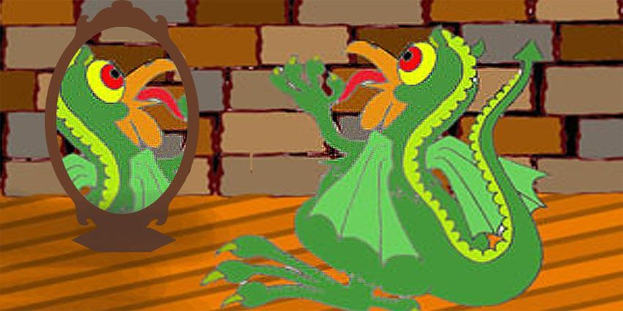

Stary Rynek w Warszawie
